Негативные последствия при несоблюдении норм обращения с отходами.

С 1 января 2019 года в Красноярском крае вывозят твердые бытовые отходы по новой схеме. Реформа проводится по всей стране. К ней готовились несколько лет. Основная задача: взять под строгий контроль сбор, вывоз, переработку и утилизацию мусора. Она должна избавить территорию от стихийных свалок и уменьшить вред, которые они наносят.
Ежегодно человек вырабатывает всё больше отходов. И это становится опасной трудно решаемой проблемой.
Отходы являются самой серьёзной проблемой, угрожающей экологии всей планеты. Усугубляют проблему несанкционированные кучи мусора. Недопущение их появления по силам любому гражданину страны. И каждый может внести свою лепту в решении этой задачи.
Помочь справиться с горами опавшей листвы, строительных и бытовых отходов может специализированная компания, которая соберет весь мусор и вывезет на полигон для правильной утилизации. Решается эта проблема очень просто и оперативно, но, к сожалению, не все граждане предпочитают простой путь, выбирая альтернативный способ избавления от мусора, который не является правильным.
Даже маленькие несанкционированные свалки могут быть очень опасны с экологической точки зрения. Опасные и вредные продукты разложения и распада проникают в землю, попадают в воздух и воду.
При возгорании отходов, размещаемых на несанкционированных свалках, в атмосферу попадают ядовитые и токсичные вещества. Атмосферными осадками из свалок вымываются тяжелые металлы и другие вещества, которые, загрязняя почву, проникают в поверхностные воды. При длительном хранении в свалочных толщах начинает формироваться биогаз, основными компонентами которого являются пожароопасный метан и двуокись углерода. Несанкционированные свалки являются местом размножения насекомых и крыс, активных переносчиков инфекции. Важной особенностью этого источника загрязнения окружающей среды является его пространственная и временная изменчивость, как по объему, так и по составу. Наибольшую опасность представляют собой свалки расположенные в водоохранных зонах водоемов, поймах рек, пониженных частях рельефа (овраги, балки), в местах расположения скважин питьевого назначения, на сельскохозяйственных полях. Воздействие стихийных свалок на компоненты окружающей среды.

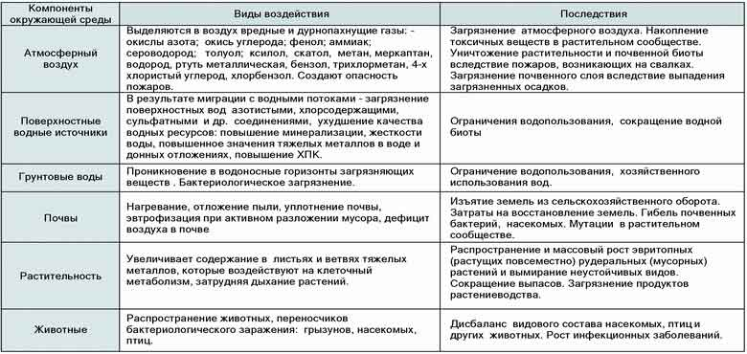

Большинство людей не задумывается о вреде от сжигания мусора, поэтому, не догадываясь о возможных последствиях, нарушает закон.
Прежде чем взять в руки спички, необходимо подумать, чем опасно сжигание мусора и какие могут быть последствия. В первую очередь важно знать, что любые отходы содержат в себе вредные вещества, которые при сжигании попадают в почву, воздух и даже в воду вместе с осадками, даже листья с деревьев и трава содержат огромное количество ядовитых веществ, таких как тяжелые металлы, в частности ртуть и соединения свинца. Вместе с дымом и углекислым газом, который также наносит вред нашему здоровью, свинцовые соединения попадают в легкие и оседают на слизистой оболочке, затрудняя дыхание. При этом ядовитые вещества, попадая в кровь, разносятся по всему организму, что может стать причиной возникновения всевозможных проблем со здоровьем, вплоть до онкологических заболеваний.
Еще хуже обстоит ситуация со сжиганием бытового мусора, поскольку его львиная доля – изделия из пластика и упаковочная тара. Даже детские игрушки изготавливаются из поливинилхлорида или ПВХ. Это еще одна причина, почему нельзя сжигать мусор. Во время нагрева и горения ПВХ выделяет диоксины, а это одни из самых вредных веществ для природы и организма человека. Такой яд действует на клеточном уровне и, попадая в организм любого живого существа, приводит к необратимым последствиям. Сильное отравление диоксинами может стать причиной летального исхода.
Если ваши соседи нарушают закон и пренебрегают своим здоровьем и здоровьем соседей, важно запомнить несколько правил при сжигании мусора в частном секторе. Постарайтесь как можно меньше вдыхать дым или используйте смоченную водой повязку, если задымление слишком сильное. Токсичные вещества от горения могут вызвать серьезное отравление, поэтому в аптечке всегда должны быть препараты абсорбирующего действия. Также не стоит забывать и о пожаробезопасности, ведь огонь очень быстро распространяется, особенно в засушливое время года.
Выходом из этой неприятной ситуации, которая наблюдается практически во всех регионах нашей страны только один – вывоз мусора и отходов на специально оборудованные полигоны, где бытовые и строительные отходы будут утилизироваться современными средствами.
Все это позволит избежать массы экологических проблем, негативно сказывающихся не только на состояние окружающей среды, но и на здоровье людей.

